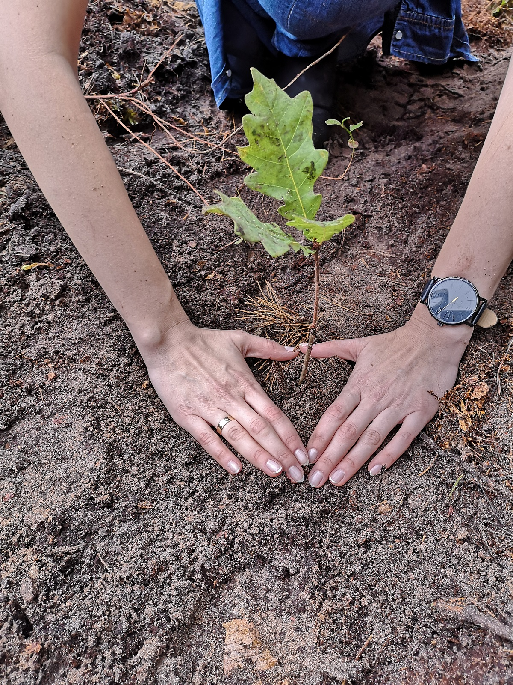

SZANOWNI RODZICE, KOCHANE DZIECI…..
TEMAT: Mali strażnicy przyrody – kolorowy świat.
- Słuchanie piosenki pt. Ochroń ziemię. https://www.youtube.com/watch?v=3oEy3cS29W8

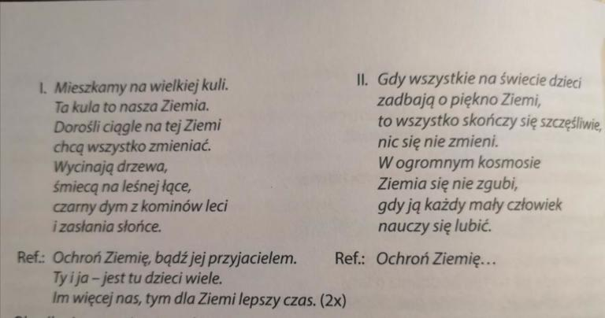
Rozmowa z dzieckiem na temat piosenki. Określenie nastroju piosenki, zapytajcie dziecko:
-co to znaczy, że mieszkamy na wielkiej kuli?
-Czym jest Ziemia? Dlaczego musimy o nią zadbać?
-Czy wszyscy dorośli są przyjaciółmi ziemi?
2. Rozmowa z dzieckiem na temat segregowania śmieci.
https://www.youtube.com/watch?v=p60yNIYrYxE możecie oglądać tez krótki filmik na temat segregacji śmieci.
- Słuchanie tekstu Bożeny Formy pt. Segregacja.

KOLORY KONTENERÓW WSZYSCY DOBRZE ZNAMY,
SEGREGUJEMY ŚMIECI, DO NICH JE WRZUCAMY:
DO ŻÓŁTEGO BUTELKI, SZKŁO DO ZIELONEGO,
GAZETY I KARTONY ZAWSZE DO NIEBIESKIEGO.

- Praca plastyczna: poproście dziecko by narysowało dom w którym chciałoby zamieszkać.
- Zabawy na świeżym powietrzu: zabawy z piłka i skakanką.
- Praca domowa Jeśli macie możliwość razem z dzieckiem, jeśli macie podwórko, wybierzcie wspólnie miejsce gdzie wsadzicie razem swoje drzewko, wytłumaczcie dziecko, że im więcej drzew jest na naszej planecie tym nasze powietrze będzie lepiej oczyszczane. Mile widziane zdjęcie na naszej grupie z sadzenia drzewka
- https://www.youtube.com/watch?v=PYd88-RyaLs film edukacyjny dla dzieci
- Liczymy z biedronkami(możecie kartę wydrukować, dziecko rysuje taką ilość kropek, jaką wskazuje liczba na krzaczku)

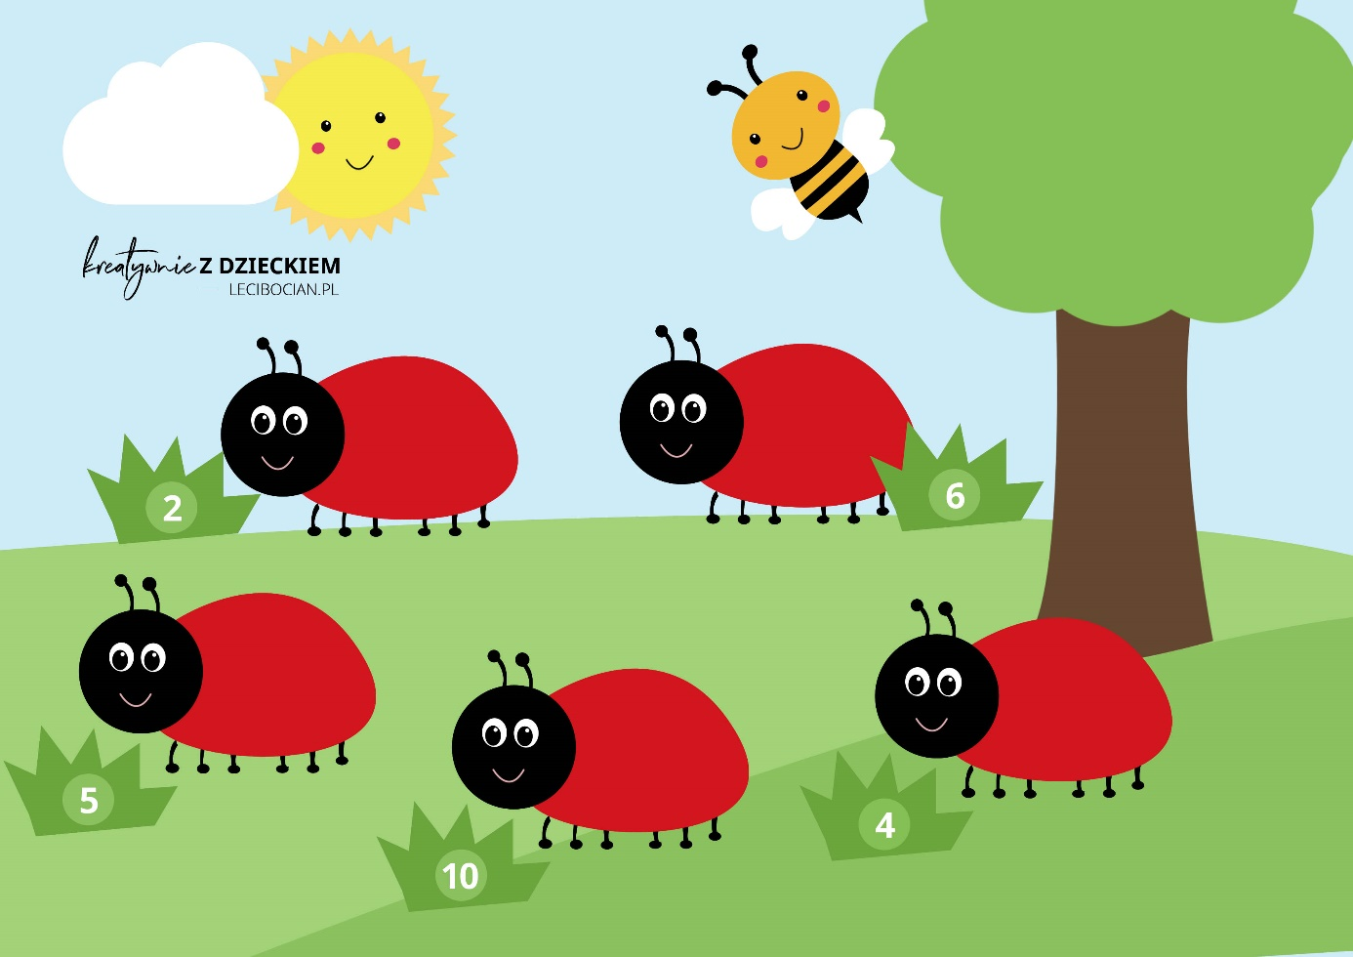
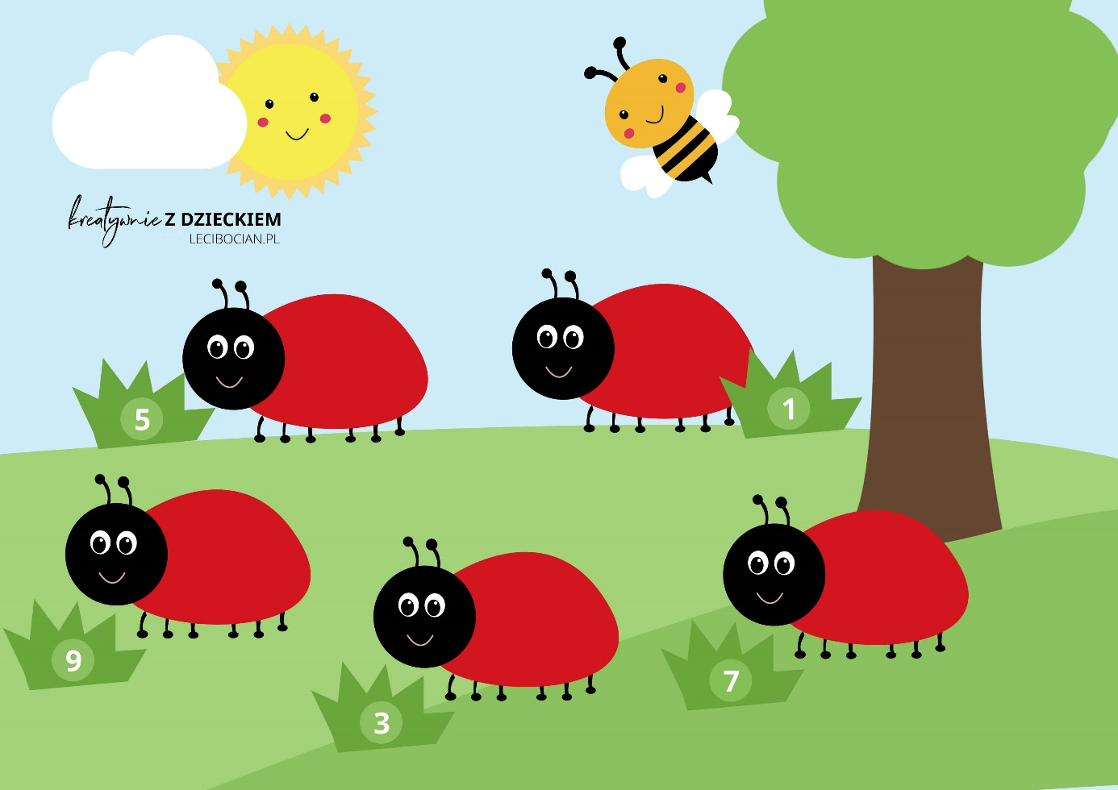

Pozdrawiamy Was serdecznie, życzymy miłej pracy- Wasze wychowawczynie Dorota Dąbrowska i Anna Małek.

